Биография

Отто фон Герике (1602—1686)

Отто фон Герике родился в Магдебурге. С 15 лет он начал учиться правоведению, математике и механике в Лейпциге, Иене и Лейдене. Затем некоторое время он служил инженером в Швеции. С 1646 г. Герике стал бургомистром Магдебурга.
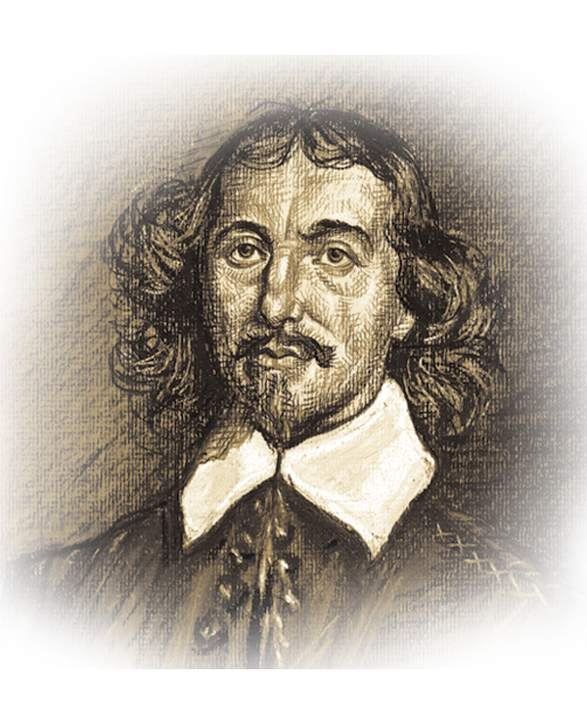
В 1650 г., стремясь доказать существование вакуума, Герике изобрёл воздушный насос и провёл известный эксперимент с «магдебургскими полушариями», который доказал наличие давления воздуха. В эксперименте использовались «два медных полушария около 14 дюймов (35,6 см) в диаметре, полые внутри и прижатые друг к другу». Из собранной сферы выкачивался воздух, и полушария удерживались давлением внешней атмосферы. В 1654 г. в Регенсбурге Герике продемонстрировал эксперимент рейхстагу в присутствии императора Фердинанда III. После выкачивания из сферы воздуха 16 лошадей (по 8 с каждой стороны) не смогли разорвать полушария. В 1656 г. Герике повторял эксперимент в Магдебурге, а в 1663 г. — в Берлине с 24 лошадьми.
Герике установил также упругость и весомость воздуха, его способность поддерживать горение и дыхание, проводить звук, доказал наличие в воздухе паров воды. В 1660 г. Герике построил первый в мире водяной барометр и использовал его для метеорологических наблюдений. Он изобрёл гигрометр — прибор для измерения влажности воздуха, сконструировал воздушный термометр и манометр.
В 1663 г. Герике создал одну из первых электростатических машин, производящих электричество трением, — вращающийся шар из серы, натираемый руками. Он обнаружил, что заряженный шар потрескивает и светится в темноте (явление электролюминесценции).
Герике был сторонником гелиоцентрической системы. Он полагал, что космическое пространство является пустым, но между небесным телами действуют дальнодействующие силы, регулирующие их движение.

